1. 浏览器打开，https://192.168.100.92:3000/down

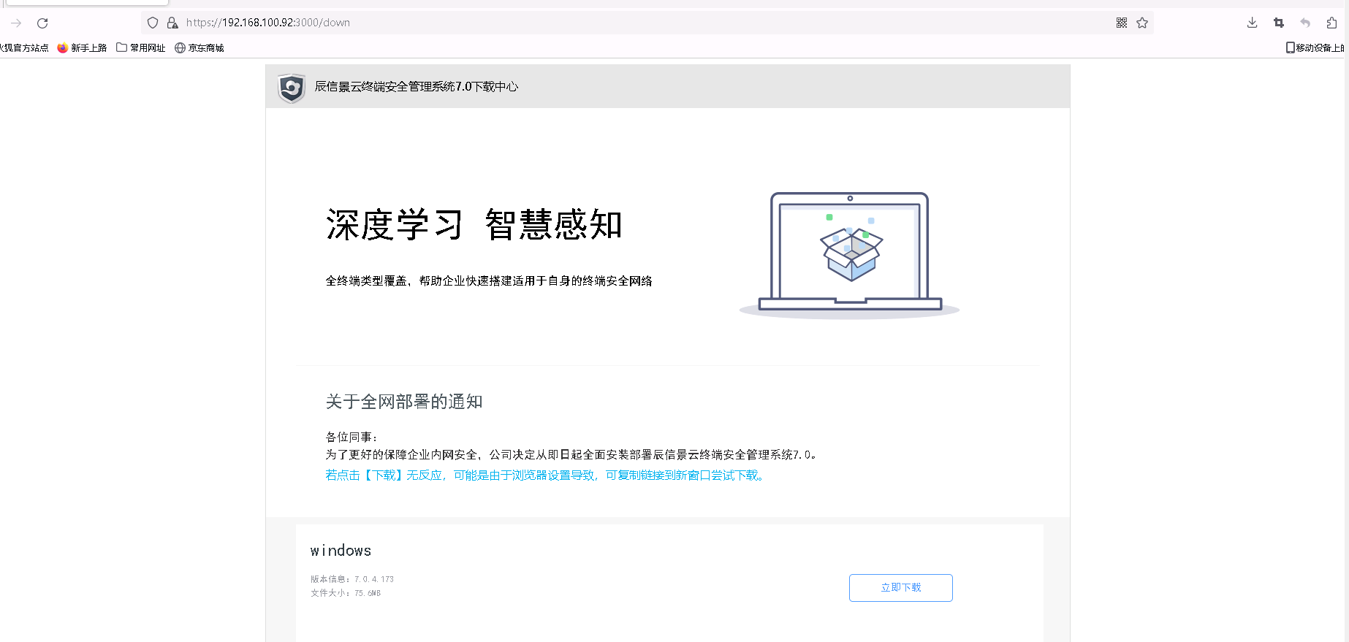

1. 点击 立即下载 安装包

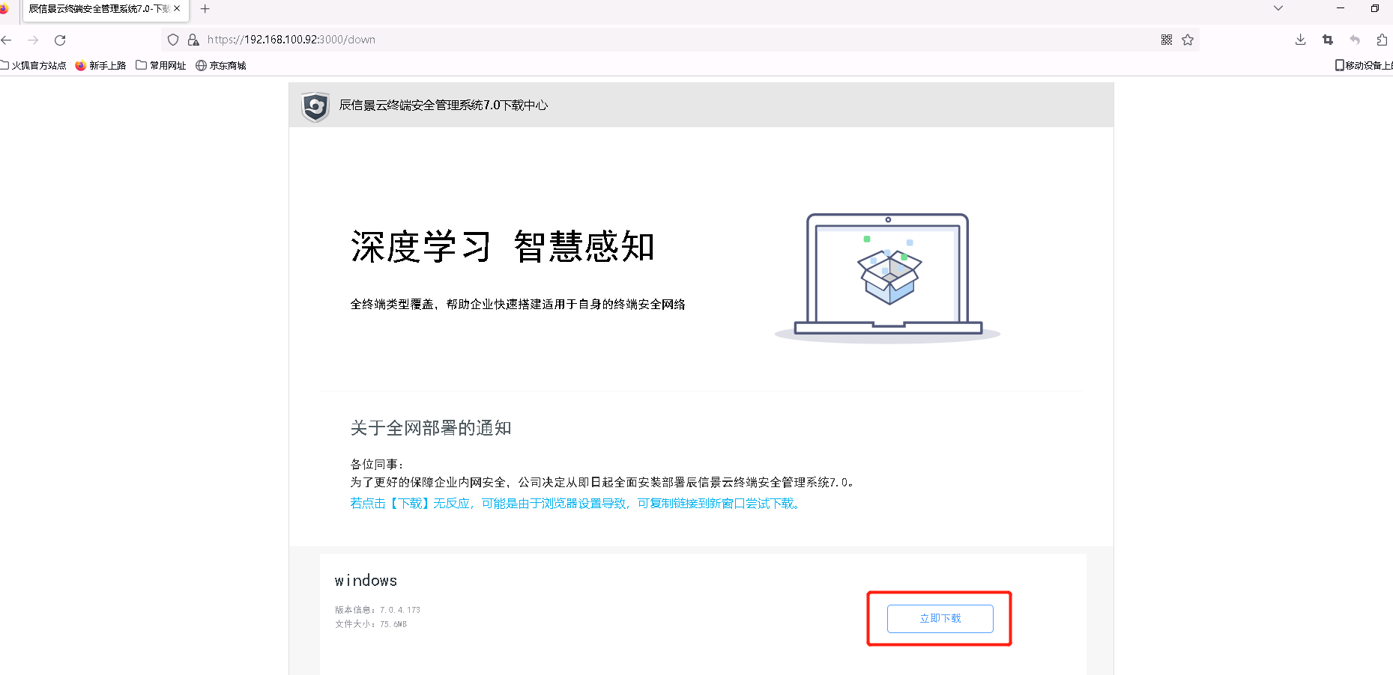

3、安装包右击，点击 以管理员身份运行

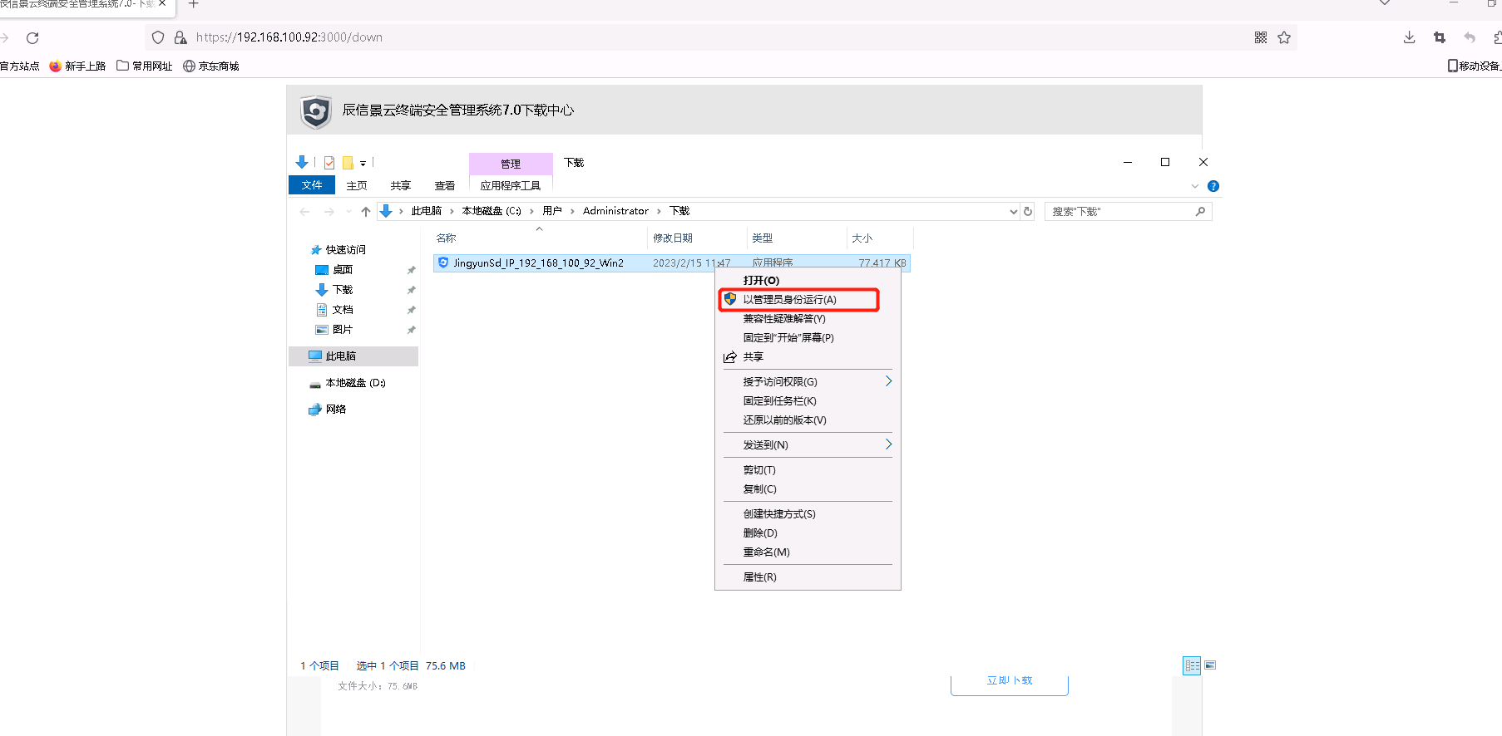

4、点击 一键安装

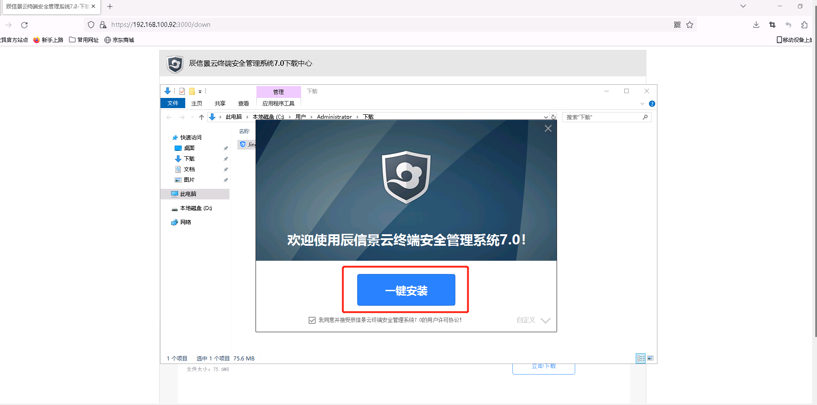

1. 等待一会，点击 立即体验

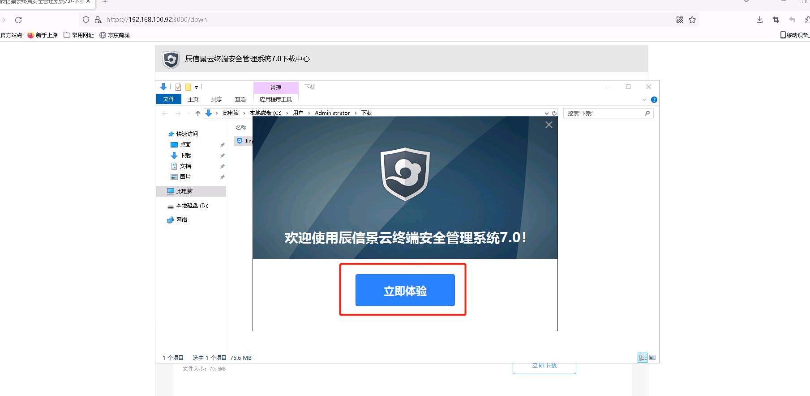

6、安装完成，可以点击 闪电查杀 扫描下试试

